Урок на тему:
Загальна характеристика водоростей. Зелені водорості.
Мета: сформувати поняття про найдавнішу групу рослин – водорості,
розвивати вміння виділяти найголовніші риси у об’єктах, вчити учнів опрацьовувати матеріал самостійно, робити висновки, виховувати любов до навколишнього середовища, бережливе ставлення до природи.
Обладнання: таблиця «Будова водоростей», малюнки, мікрофотографії, живі одноклітинні водорості, гербарій водоростей, мікроскоп.
Тип уроку: урок засвоєння нових знань
Методи: словесні ( розповідь, бесіда, робота з книгою), наочні (демонстрація тимчасових препаратів, гербарію), практичні (лабораторна робота), інтерактивні «Мозковий штурм», методи стимулювання та мотивації, метод рефлексії.
Структура уроку
І Організаційний етап
Повідомлення теми уроку та очікуваних результатів (на дошці тема уроку, план, нові терміни).
ІІ Актуалізація опорних знань
Гра «Так чи ні»
Кільком учням вдягаються маски і в руки даються таблички «Так» і «Ні», які вони будуть піднімати почувши твердження. Якщо твердження правильне піднімається табличка «Так», якщо неправильне – навпаки.
1.Рослини не мають клітинної будови.
2.З клітин утворюються тканини і органи.
3.Корінь-це бічний орган рослин.
4. Корінь здійснює кореневе живлення.
5. Плід у вишні називається ягода.
6. Плоди бувають сухі і соковиті.
7.Оплодень – це частина квітки.
8.Квітка – це репродуктивний орган рослин.
9. Сім’ядоля – це зародкове стебло.
10. Для квіткових рослин характерне подвійне запліднення.
11. Штучне запилення відбувається за участі людини.
12.Запилення – це потрапляння яйцеклітини на маточку.
ІІІ Мотивація навчальної діяльності.
Створення проблемної ситуації за допомогою проблемного питання:
«Влітку у вологу погоду кора дерев, дахи будинків, садові стежки набувають зеленого нальоту, чим це пояснити.»
ІV Вивчення нового матеріалу
Показ відеоролика – «Водорості»
1.Розповідь учителя про водорості, як найдавніші рослини. Вода – колиска життя. Саме водорості 800 млн. років тому дали початок всім сучасним рослинам.
«Мозковий штурм» Що ви знаєте про водорості?
2.Розповідь учителя про різноманітність водоростей. Рослин у природі нараховується близько 400 тис. видів, з них 50 тис. видів –це водорості. Вони відрізняються кольором, кількістю клітин, будовою тіла, середовищем існування ( симбіоз, мутуалізм). Демонстрація гербарію. Систематичне положення відділу Водорості.
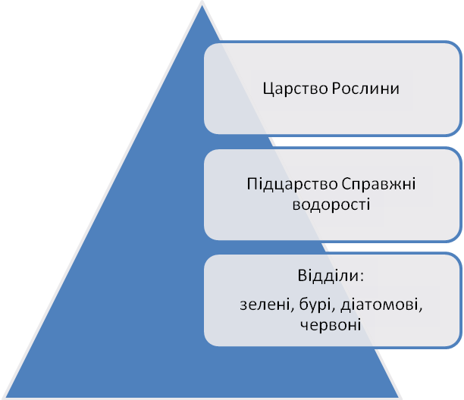
3.Загальна характеристика водоростей (робота парами)
Завдання: Скласти за допомогою підручника коротку характеристику водоростей.
4. Одноклітинні зелені водорості. Розповідь супроводжується демонстрацією мікрофотографій.
-середовища існування: вода солона, прісна, грунт, дерева, камені, сніг;
-різноманітність:
одноклітинні, багатоклітинні, колоніальні;
-будова одноклтинних зелених водоростей,
(стигма,хроматофор, ядро, ждгутик, скорот-
ливі вакуолі, піреноїд)
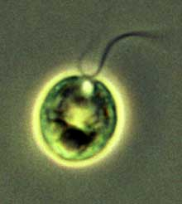
- процеси життєдіяльності(робота з зошитом)
- інші представники одноклітинних зелених водоростей (показ відео «Вольвокс», «Хламідомонада»

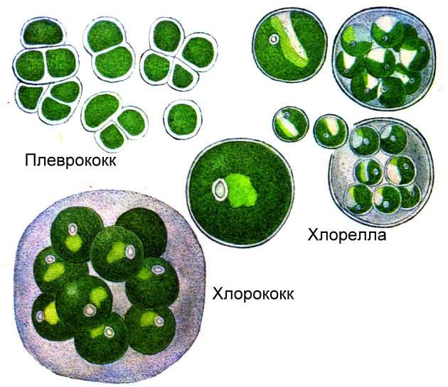
5. Виконання лабораторної роботи №11 за інструктивною карткою у зошитах. Діти розглядають об’єкт під мікроскопом та на мікрофотографіях.
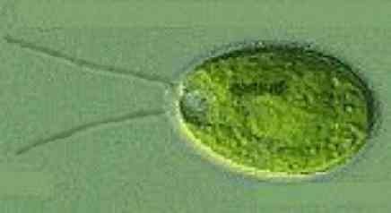Хламідомонада
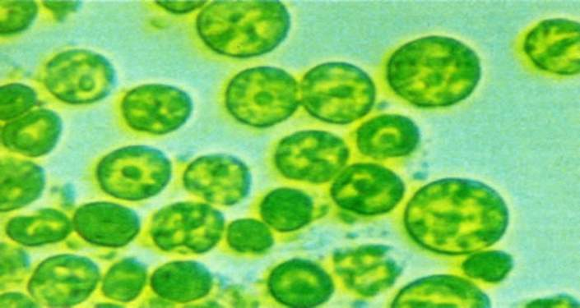
Хлорокок під мікроскопом.
V Узагальнення та підведення підсумків
Вирішення проблемної ситуації поставленої на початку уроку.( Це результат масового розмноження одноклітинних водоростей –плеврокока, хлорокока, хлорели та хламідомонади)
Метод рефлексії. Гра «Новорічний кошик знань»
Учні по черзі називають чому вони навчились на уроці, що вони взнали нового, які нові терміни вивчили і складають у кошик листочки у формі красивих цукерок,( можна справжні цукерки).
VІ Оцінювання учнів і пояснення домашнього завдання

